Сценарий праздника для детей и родителей
«Сорок одёжек и все без застёжек»
Автор сценария: Новикова Вера Вячеславовна, учитель начальных классов
Место работы: Мазунинская средняя общеобразовательная школа
Сарапульского района Удмуртской Республики
Праздник проводился в октябре 2011 г в 3 классе Мазунинской СОШ
Цель: привлечь внимание детей к огородной культуре – КАПУСТЕ , подвести итоги уборки урожая.
Задачи:
1. Познакомить детей с историей появления КАПУСТЫ, значением этой культуры в жизни человека.
2. Развивать наблюдательность, речь, память, творческий подход к делу.
3. Воспитывать любовь к труду и гордость за результаты своего труда, а также способность сотрудничать с товарищами.
Оборудование: несколько вилков капусты, две корзины для команд, 2 рулона туалетной бумаги, скотч.
Оформление: выставка вилков капусты, оформленная в виде огородной грядки;
плакат «Есть капуста - на столе не пусто!»
Действующие лица: Хозяйка, Гусеница, Зайцы, дети и их родители.
Подготовительная работа: сочинение стихов про капусту, разучивание «Песенки про Непогодицу», разучивание танца «Вейся, капустка!»,разучивание музыкальной сценки «Зайчики в огороде», оформление выставки «Капустное чудо», каждая семья готовит сообщение о каком-нибудь интересном факте про капусту.
Ход праздника.
Дети исполняют « Песенку про Непогодицу». Сл. И муз. Е.Болдыревой
Текс песни: Улетело лето вдаль,
Не воротится – (повторяем 3 раза)
И на праздник к нам пришла
Непогодица (3 раза)
Припев: Непогодица (2 раза)
Нам тебя развеселить
Очень хочется.
Нам тебя развеселить (3 раза)
Очень хочется.
Уходить от нас она
Не торопится (3 раза)
Так давай же танцевать
Непогодица (3 раза).
Сразу за детьми появляется Хозяйка.
Хозяйка: (читает отрывок из стихотворения Юлиана Тувима)
Хозяйка однажды с базара пришла
Хозяйка с базара домой принесла:
Картошку и свёклу,
Морковку, горох,
Лук и петрушку, ох!
(продолжает) Овощи все прямо с грядки,
И свежи и очень сладки,
Лишь капусту не купила,
Я её сама садила.
Вот красавица моя, урожай какой дала!
- А это ещё что за толпа у моего забора собралась, уж не за моей ли капусткой пожаловали. А ведь корзину-то какую большую прихватили. У меня и то меньше. Уж не хотите ли вы моей капусты отведать? Да ещё поди за просто так, без труда, без старания? Нет, так дело не пойдёт. Для начала потешьте меня, развлеките чем-нибудь, может тогда я вам и разрешу до моей капустки дотронуться.
-Вот ты, девочка, наверно, пироги с капустой любишь? А стихи мне о капустке расскажешь?
(дети рассказывают стихи собственного сочинения)
Девочка 1: В огороде растолстела,
Платьев много я одела.
«Платья» все мои хрустят,
Накормить хотят ребят.
Девочка 2: Долго я росла на грядке,
По рядочкам, по порядку…
Выросла в большой кочан,
Будто бы большой тюрбан.
Девочка 3: (хитро) Ты на кухне не тужи,
Из капусты вари щи.
Помогу тебе сварить
И друзей всех угостить!
Хозяйка начинает вмешиваться.
Хозяйка: Э-ээээ! Как это вы из моей капусты щи варить собрались. Я так просто не сдамся. Спасибо, конечно, за развлечение, только не для того я её милую растила. Сил не жалела, чтобы за одни стихи вам мою капустку раздавать. Один листок ещё можно.
Даёт девочкам по листку капусты, они складывают листья в корзину.
Хозяйка: Пожалуй, вам капусты уже хватит, вон дно у корзины скрыло. Я, между прочим семена эти с трудом достала. Такой сорт диковинный только на моём огороде растёт. А вы хоть сорта знаете?
Хозяйка проводит КОНКУРС для ребят и родителей, где называются разные сорта капусты. За это ХОЗЯЙКА соглашается дать им ещё по одному листочку.
Хозяйка: Пожалуй, вам теперь капусты уже точно хватит. Меня вы может и порадовали, а мою капустку нет, поэтому придумайте развлечение для моей капусты. (дети предлагают) А танцев вы не знаете?
Появляются девочки- огородницы. Они танцуют ТАНЕЦ – ХОРОВОД «Вейся, капустка!», имитируя в процессе танца работу на огороде. После танца снова выходит Хозяйка .Она вручает ребятам ещё по листочку капусты.
Хозяйка: Ну всё, больше у меня капусты не получите, а то ещё больше, чем у меня станет. Думаю, вам хватит, так ведь?
Дети: Нет!
Хозяйка: Вот ведь жадные такие. Ну, хорошо давайте соревнования устроим, а за победу я вас буду капусткой одаривать. А победителям в конце целый вилок дам. Для начала отгадайте загадку: «40 одёжек и все без застёжек»
Дети: Капуста!
Хозяйка: Ух, какие быстрые! А вы можете назвать 40 одёжек и все без застёжек?
Конкурс «НАЗОВИ ОДЕЖДУ БЕЗ ЗАСТЁЖЕК»
Хозяйка: Ну, раз вы хорошо одежду знаете, может и одеться капусте поможете?
Конкурс «Обмотай капусту туалетной бумагой» Каждая команда получает по вилку капусты и по рулону туалетной бумаги. Цель- быстро обмотать капусту бумагой.
Хозяйка: Хорошо, конечно одели. Пусть такой останется, лучше воры не заметят. А то каждый норовит моей капустой угоститься. Подождите, вроде вот здесь у меня тоже вилочек рос, да что там вилочек, целый вилище. Вы не видели куда он делся? А может вы его сами украли? Пойду, посмотрю, не появились ли возле моего огорода воры.
Хозяйка уходит, а несколько мальчиков разыгрывают музыкальную сценку-танец «Зайцы в огороде». Как только появляется Хозяйка, зайцы разбегаются.
Хозяйка: Что-то я смотрю, кто-то опять капусту мою попортил. Все листочки покусал? Это что за враг такой таинственный? Нет, больше я с огорода не ногой. Буду сама здесь караулить.
Звучит музыка, исполняется танец гусеницы «ГУСЕНИЦА». Гусеницу изображают мальчики или папы, прикрытые большим покрывалом. Она получается длинная, с 3 парами ног. Голова первого человека выставлена наружу и раскрашена под гусеницу. Хозяйка встаёт на защиту огорода.
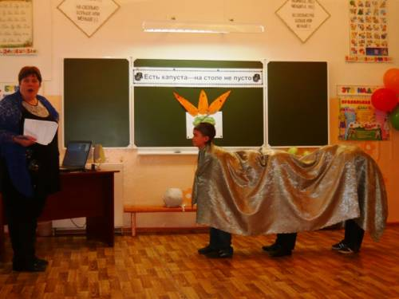
Хозяйка: Ах, это ты гусеница, уж не за капустой ли пожаловала? Значит, ты капусту любишь? А ты её садила? Поливала? Ну, может я тебя и угощу, только ты повесели нас и покажи как ты танцуешь, прыгаешь, хвостом виляешь, смеёшься. (Гусеница изображает, как она танцует, прыгает и т.д.) А как ты ешь? (Хозяйка даёт вилок капусты гусенице, его передают ребята внутри гусеницы, а последний выбрасывает кочерыжку)
Хозяйка: Кажется мне, что тебя не прокормить. Тут у меня итак народу полон огород. Иди –4А ты в другое место.
Гусеница: Нет!
Хозяйка: Ах так. (фышкает на гусениц, изображая в руках баллончик с отравой, гусеница убегает)
Хозяйка: Ну вот вроде спасла. Только моей капусте так в 40 одёжках жарко, надо срочно капусту раздеть.
Конкурс «Раздень капусту» (стоит шеренга ребят, они передают капусту последнему, при этом каждый отрывает по одному листу, победители получают ещё 1 лист.)
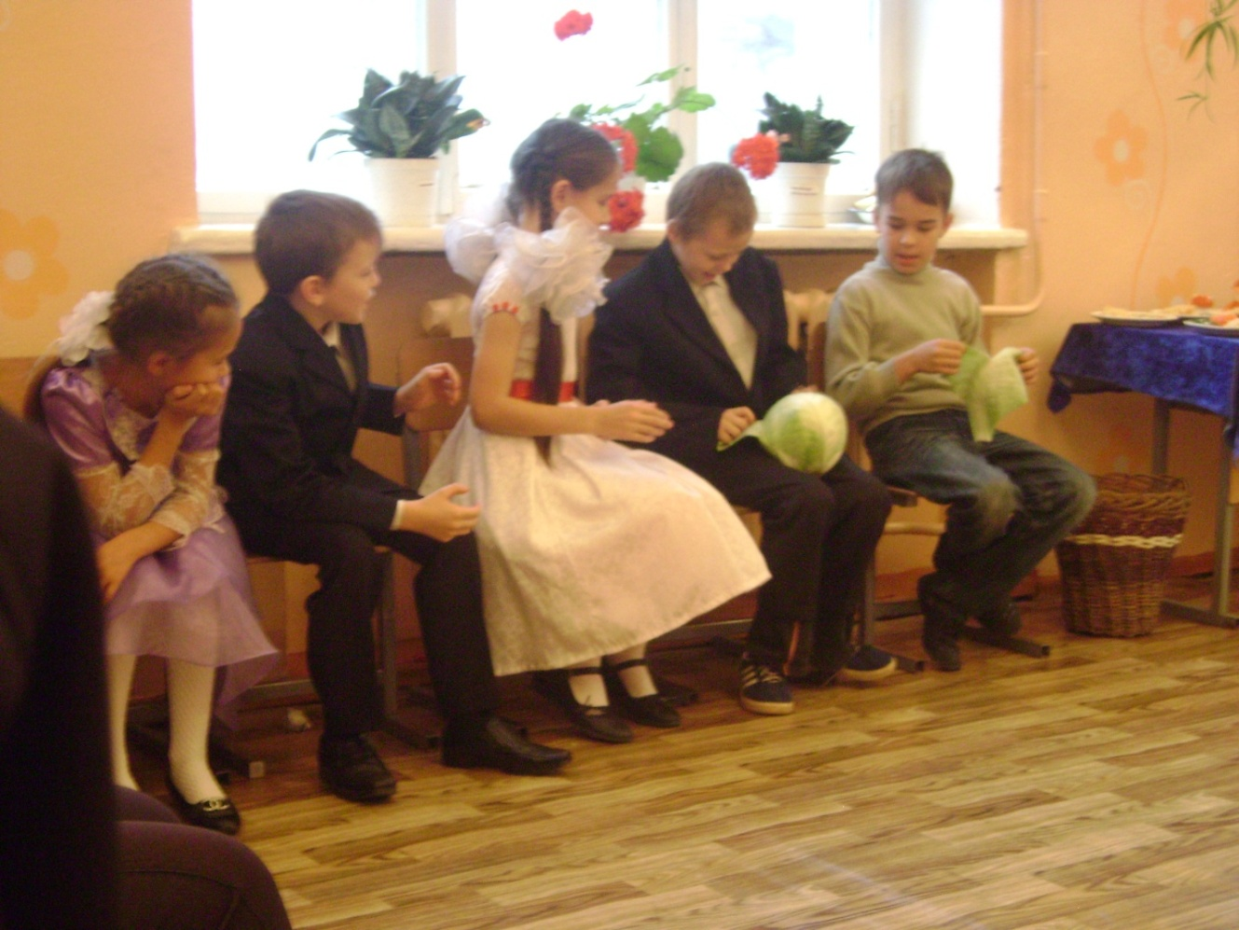
Хозяйка: Что-то я смотрю, ваши корзинки совсем тяжёлые стали (взвешивает на руках). Может вы куда отвернётесь пока, туда или сюда. (пытаюсь обмануть) Да, у них-то много, а у меня совсем мало осталось. Да, полные корзины капусты насобирали. Как же мы теперь победителей награждать будем, да и куда вы с этими листьями? Подождите, я кажется придумала, а давайте эти листья обратно в вилки соберём, у кого вилок побольше, тот и победит.
Конкурс «Собери капусту» (с помощью скотча собирают листья в вилок, у кого больше, тот и победитель.)
Хозяйка: Так и быть подарю победителям по самому большому вилку, а тем, кто расскажет о капусте интересную информацию – дам по кочерыжке.
Все семьи по очереди рассказывают интересные факты про капусту. За самый удивительный факт – тоже вилок капусты.
Подводятся итоги, награждаем победителей игры. После этого мамы угощают всех чаем и пирогами с капустой.

Список использованных источников
- « Песенку про Непогодицу». Сл. и муз. Е.Болдыревой взяла с сайта «Форум работников детского образования и культуры».
Адрес: http://forum.numi.ru/index.php?showtopic=8897
Поисковая система: Google
Главная страница сайта
- Отрывок из стихотворения Юлиана Тувима «Овощи» взяла с сайта «Кошки-мышки» (детский развлекательно-развивающий сайт)
Адрес: http://koshki-mishki.ru/view-1378-37.html
Поисковая система: Google
Путь поиска: Главная страница >стихи> тематические подборки> о фруктах и овощах

